Arbejdsspørgsmål til ølbrygning
Udarbejdet af Jacob Højgaard Thinggaard, Viborg Gymnasium og Hf
for Aktuel Naturvidenskab. Se også artiklen: Ølbrygning – avanceret bioteknologi i nr. 5-2016.
http://aktuelnaturvidenskab.dk/fileadmin/Aktuel_Naturvidenskab/nr-5/AN5-2016oelbryg.pdf

Spørgsmål til artiklen
- Hvad er formålet med at tilføre karamel- og ristede malt-typer (fx karamel- eller chokolademalt m.fl.)?
- Hvorfor kan man ikke erstatte basis-maltene helt med karamel- eller ristede malttyper?
- Giv eksempler på henholdsvis et mono- di-, tri- og poly-saccharid. Prøv at finde strukturformler for dine eksempler.
- Forklar hvorfor den optimale mæsketemperatur ligger i området 65-70 °C?
- Hvad er forskellen på funktionen af henholdsvis α- og β-amylase?
- Foreslå en mæsketemperatur til en øl, som skal have en tør (ikke-sød) smag og en forholdsvis let mundfylde (fx en almindelig pilsner)
- Foreslå en mæsketemperatur til en øl, som skal have kraftig sødme og stor mundfylde (fx en Trappist). Husk at der også skal dannes en hvis mængde forgær-bare sukre (mono-, di- og tri-saccharider).
- Hvordan kan man finde en balance mellem de to nævnte typer?
- Hvorfor tilsættes maltene ikke helt fra starten, men først når mæske-vandet har den ønskede temperatur?
- Find strukturformler for α-syrerne i humle (humulonerne). Kom med et bud på, hvorfor de kun er meget lidt opløselige i vand.

Spørgsmål til kulhydrater og enzymer

Kulhydrater
- Find eller tegn en strukturformel for maltose
- Marker glycosid-bindingen i maltose.
- Hvilket mono-saccharid dannes ved hydrolyse af glycosidbindingen i maltose?
- Opskriv et reaktionsskema for hydrolysen af maltose – benyt strukturformler for sacchariderne
Glucose og andre monosaccharider optræder oftest med ringstruktur. Men ringen kan åbne, og den kædestruktur, som herefter fremkommer, tegnes oftest som en såkaldt fischerprojektion.
- Betragt fischerprojektionen af glucose (se figur). Hvorfor kaldes glucose en aldo-hexose?
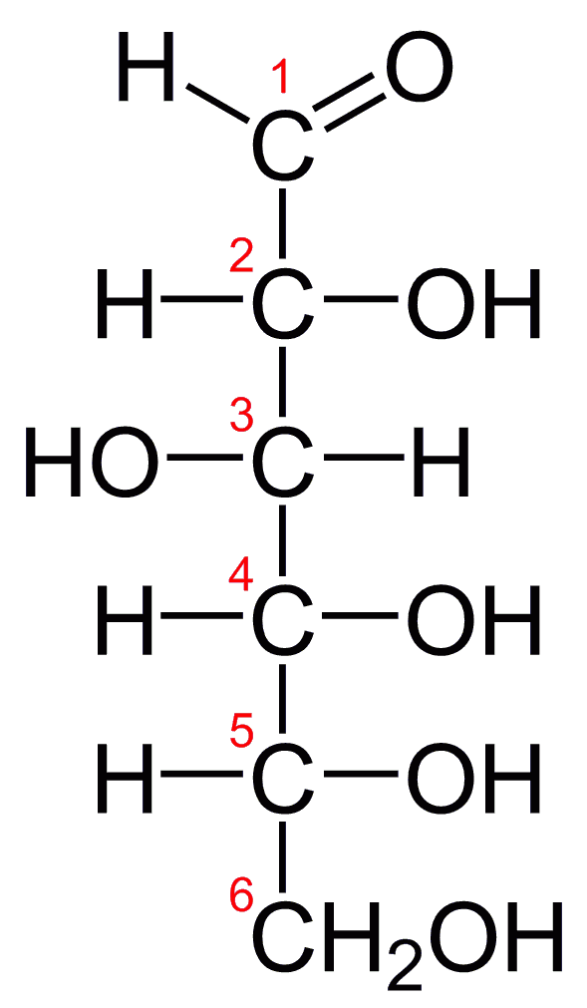
Figur 1: Glucose, fischerprojektion. Ref. http://upload.wikimedia.org/wikipedia/commons/2/27/D-glucose-chain-2D-Fischer.png
- Sammenlign fischerprojektionen med en tilsvarende struktur af fruktose. Hvilken form for isomeri er der tale om?
- Hvorfor kan glucose reagere med Tollens reagens, mens fruktose (i teorien) ikke kan?
- Stivelse er et polysaccharid, som består af både amylose og amylopektin (se figuren nedenfor). Hvorfor kan stivelse ikke reagere med Tollens reagens, selvom både amylose og amylopektin er sammensat af hundredvis af glucose-enheder?
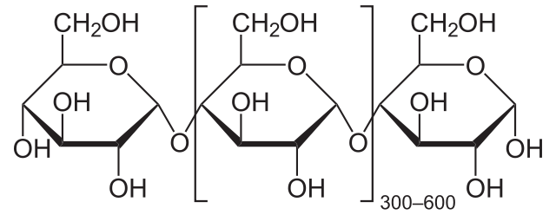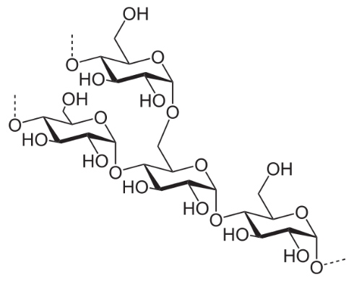
Figur 2: Amylose (tv) og amylopektin (th). Begge er sammensat af mange glucose-enheder.
Ref. https://en.wikipedia.org/wiki/Starch

Enzymer
- Hvilke funktioner har enzymer i ølbrygningen?
Bindinger og interaktioner mellem aminosyrernes sidekæder er afgørende for, at et protein har den rigtige tertiære struktur. På figuren nedenfor er der markeret fire typer af bindinger mellem aminosyre-sidekæder i et enzym (protein). Sidekæderne er vist med de ladninger, som de vil have ved pH = 7,4.
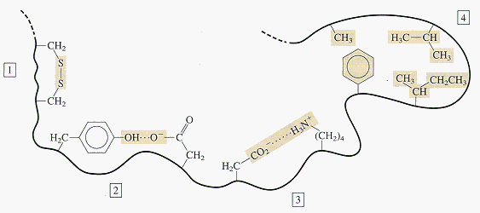
Figur 3: Interaktioner mellem udvalgte aminosyre-sidekæder i et protein. Den sorte streg viser resten af proteinets aminosyre-kæde. Ref. http://chemed.chem.purdue.edu/genchem/topicreview/bp/1biochem/graphics/29.gif
- Hvilke aminosyrers sidekæder er afbilledet på figuren?
- Angiv for hver af bindingerne/interaktionerne hvilken type, der er tale om.
- Især binding 3 på figuren ovenfor kan påvirkes af ændringer i pH. Forklar hvad der vil ske ved henholdsvis en forøgelse og en sænkning af pH.
- Hvis pH øges til ca. 10 eller derover, vil binding 2 på figuren ovenfor formentlig også blive påvirket. Hvorfor?
- Prøv ud fra din viden om de viste bindinger/interaktioner på figuren at forklare, hvorfor relativt små temperaturændringer også kan have stor betydning for et enzyms aktivitet.

